Z10 NATURROT

Jacobi Dachziegel

Eigenschaften

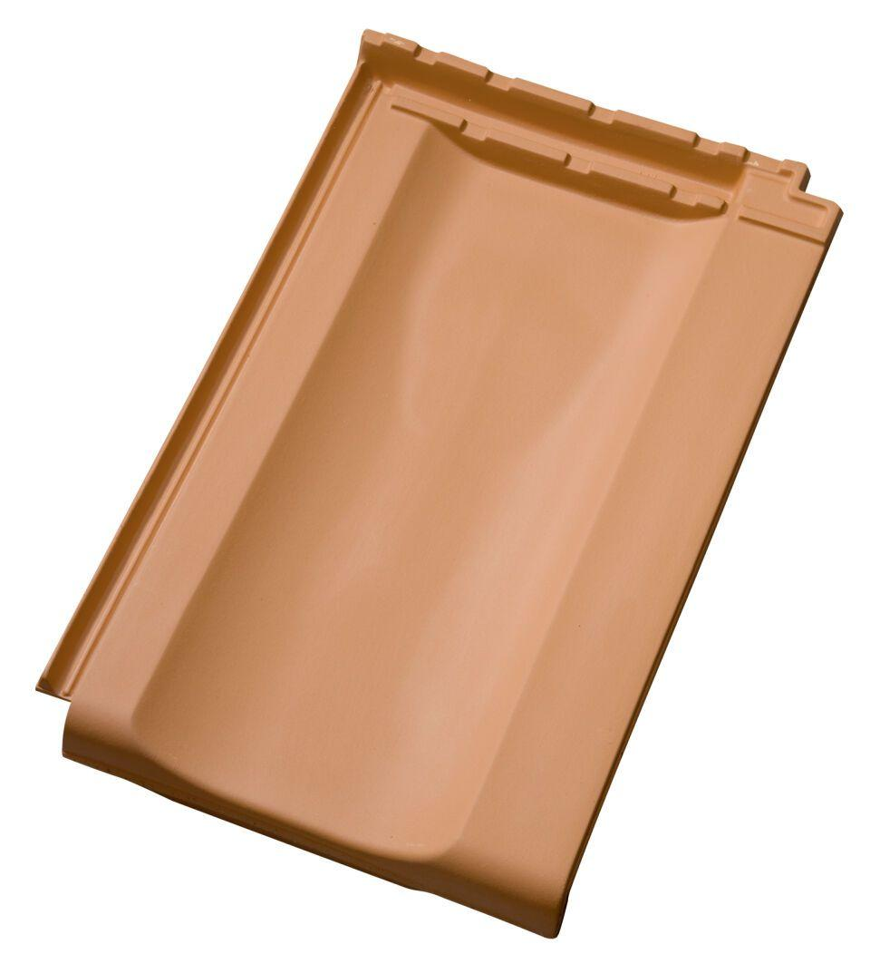

HAN:

012677

Art Dachziegel

Großfalzziegel

Farbton

natur, rot

Format

Ganzer Ziegel

Oberfläche

naturfarben

Werkstoff

Ton

Breite (mm)

287,00

Länge (mm)

456,00

Bauteil, Dachdeckung/Wandbekleidung

Dachfläche

Gewicht (kg)

4,40

Firstempfehlung

F6v, F1v, F16, F9, F1

Verpackung Teilgebindeeinheit

Kleinpäckchen

Regeldachneigung in °

≥ 30

Verpackung in Stück pro Kleinpäckchen/Schlauch

60

Deckbreite (cm)

26.5

Decklänge (cm)

32.0 - 38.0

Verpackung in Stück pro Palette

240

Bedarf Stück pro m²

9,9-11,8